Umwelt im Unterricht
www.umwelt-im-unterricht.de
Arbeitsmaterial (Sekundarstufe)
Was bedeutet der Klimawandel für die Natur im Frühling? (Variante für Fortgeschrittene)
Die Materialien enthalten Recherchehinweise zu heimischen Tier- und Pflanzenarten und Tipps für die Erstellung eines Schaubilds zu den Beziehungen zwischen den Arten.
Hinweise für Lehrkräfte
Was gehört noch zu diesen Arbeitsmaterialien?
Die folgenden Seiten enthalten Arbeitsmaterialien zum Thema des Monats „Wann beginnt der Frühling?“ von Umwelt im Unterricht. Zum Thema des Monats gehören Hintergrundinformationen, ein didaktischer Kommentar sowie ein Unterrichtsvorschlag.
Sie sind abrufbar unter:
https://www.umwelt-im-unterricht.de/wochenthemen/klimawandel-wann-beginnt-der-fruehling
Inhalt und Verwendung der Arbeitsmaterialien
Die Materialien werden für den Unterrichtsvorschlag „Klimawandel und Frühlingsbeginn (Variante für Fortgeschrittene)“ verwendet.
Die Schüler*innen erhalten den Auftrag, in Gruppen Informationen zu beispielhaften Arten zu recherchieren und deren Beziehungen beziehungsweise Abhängigkeiten in Form eines Schaubilds darzustellen (Concept Map, digital oder als Plakat). Gegenstand der Recherche ist insbesondere, mögliche Folgen von Veränderungen der zeitlichen Abläufe für die Beziehungen der Arten zu ermitteln.
Die Arbeitsmaterialien umfassen Aufträge, Hinweise für die Recherche zu heimischen Tier- und Pflanzenarten und deren Entwicklung im Frühling sowie Tipps für die Erstellung des Schaubilds.
Neben der Variante für Fortgeschrittene gibt es bei Umwelt im Unterricht auch einen Unterrichtsentwurf sowie dazugehörige Materialien in einer Basisvariante.
Übersicht über die Arbeitsmaterialien
Arbeitsblatt 1: Mögliche Folgen der zeitlichen Verschiebung von Entwicklungsphasen bei Tier- und Pflanzenarten – Aufträge und Tipps für die Recherche 1
Arbeitsblatt 2: Tipps: So erstellst du ein Konzeptschaubild (Concept Map) 2

Arbeitsblatt 1:
Mögliche Folgen der zeitlichen Verschiebung von Entwicklungsphasen bei Tier- und Pflanzenarten – Aufträge und Tipps für die Recherche
Arbeitsaufträge
Folgende Fragen sollen anhand von Beispielen beantwortet werden:
- Wie wirkt sich die Klimakrise auf die Entwicklungsphasen einzelner Tier- und Pflanzenarten im Jahresverlauf aus?
- Welche Risiken ergeben sich daraus für die Zusammenhänge in Ökosystemen?

Gehe folgendermaßen vor:
- Recherchiere Informationen zu relevanten Tier- und Pflanzenarten und ihren Entwicklungsphasen im Frühling.
- Wähle mindestens zwei geeignete Arten aus.
- Erarbeite ein Schaubild (Concept Map):
  - Veranschauliche darin ausgewählte relevante Beziehungen beziehungsweise Abhängigkeiten zwischen den Arten.
  - Veranschauliche, welche Risiken sich aus der Verschiebung der Entwicklungsphasen der Arten ergeben.
Tipps für die Recherche im Internet
- Hinweis: Es gibt viele Erkenntnisse zu den zeitlichen Veränderungen der Entwicklungsprozesse durch den Klimawandel. Die Folgen für die Zusammenhänge in Ökosystemen sind dagegen bisher kaum erforscht. Dazu finden sich vor allem Vermutungen. Empfohlene Schwerpunkte für die Recherche sind daher:
  - zeitliche Verschiebungen bei einzelnen Arten durch den Klimawandel
  - Informationen zu einzelnen Arten und ihrer Rolle im Ökosystem
- Überlege geeignete Suchbegriffe und mögliche Quellen.
  - Medienberichte können geeignet sein, um ins Thema einzusteigen, einen Überblick zu bekommen oder Hinweise auf besonders betroffene Arten zu finden.
  - Verwende Fachbegriffe oder Begriffe wie „Studie“, um Fachinformationen zu finden.
  - Detaillierte Informationen zu bestimmten Arten oder Ökosystemen finden sich insbesondere bei Naturschutzorganisationen wie NABU oder Behörden wie dem Bundesamt für Naturschutz und den entsprechenden Landesbehörden.
  - Zu vielen Arten finden sich Informationen mithilfe des Stichworts „Artenporträt“.

Arbeitsblatt 2:
Tipps: So erstellst du ein Konzeptschaubild (Concept Map)
Was ist eine Concept Map?
Eine Concept Map ist die grafische Darstellung von Zusammenhängen (siehe Beispiel unten). Eine Concept Map enthält die wichtigsten Begriffe zum Thema sowie Verbindungen dazwischen in Form von Pfeilen. Die Pfeile veranschaulichen die Zusammenhänge beziehungsweise Wechselwirkungen zwischen den Begriffen. Das Ergebnis ist ein Netzwerk, in dem die Begriffe als Knotenpunkte dienen. Eine Concept Map wird auch als „Begriffslandschaft“ bezeichnet.
Vorbereitung für die Erstellung einer Concept Map
- Die wichtigsten Begriffe (Knoten) ermitteln und notieren.
- Zusammenhänge zwischen den Begriffen ermitteln und benennen. (Wie hängt Begriff A mit Begriff B zusammen?)
Beispiel: Wie beeinflusst der Mensch das Klima? (Concept Map erstellt mit canva.com)
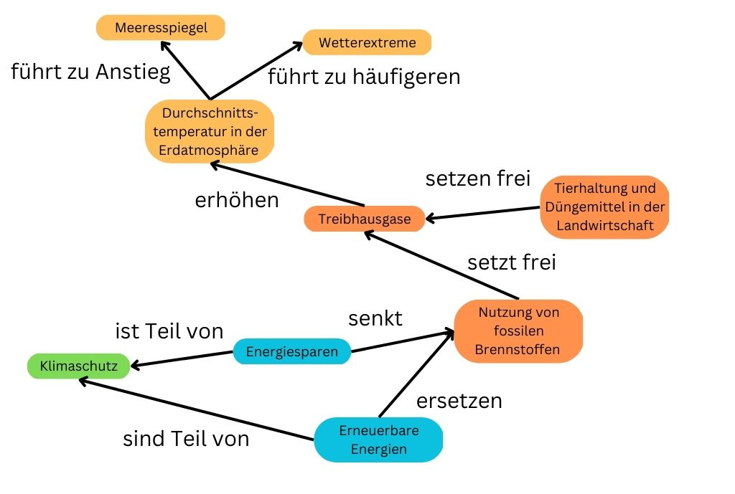
Werkzeuge für die Umsetzung (digital oder Plakat)
PC/offline: Präsentationssoftware wie LibreOffice Impress oder MS PowerPoint
Online: Es gibt zahlreiche geeignete Tools, zum Beispiel Canva, Miro oder Lucidchart (mit Registrierung kostenlos nutzbar).
Plakat: Entwurf mit Klebezetteln oder Moderationskarten an Pinnwand oder Whiteboard

